В России выросла стоимость постройки дома
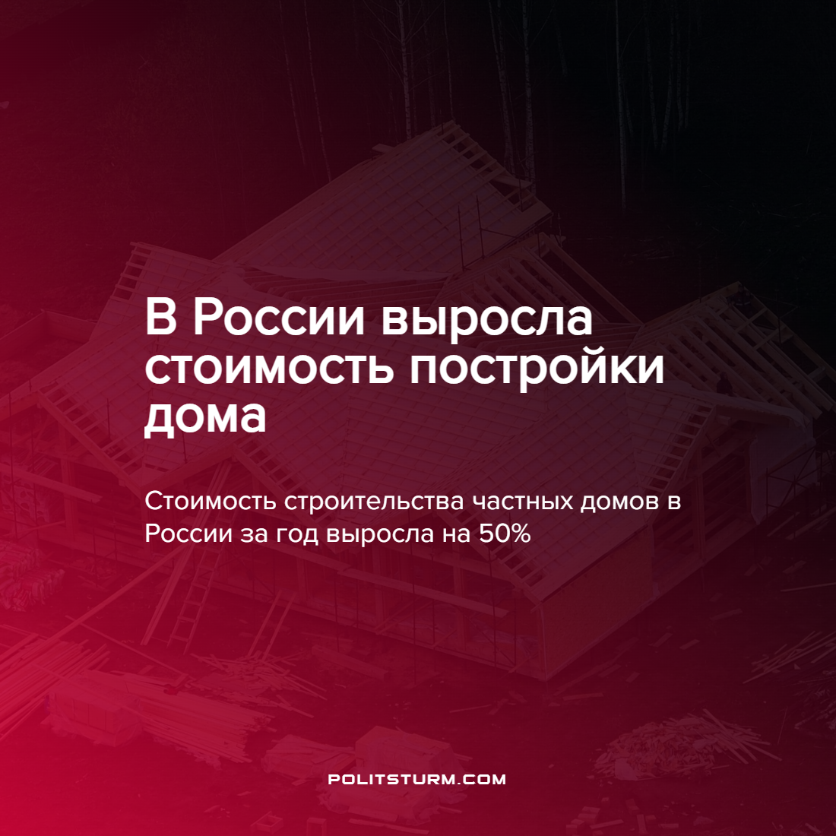

Оригинальная статья
2022-01-14
2 мин. на чтение

По данным РИА Новости, построить частный дом в России за год стало почти в полтора раза дороже, что связано в первую очередь с повышением цен на стройматериалы.
Стоимость строительства одного квадратного метра коробки из газобетона с черновой отделкой за года выросла с 30 тысяч рублей за квадратный метр до 45 тысяч рублей. Более стремительный рост цен показал клееный брус – с 35 до 53 тысяч рублей за квадратный метр коробки без учета инженерии.
Эксперт издания указал на то, что подорожание заставило потенциальных заказчиков сократить общую площадь строящихся домов до 40%. Кроме того, увеличение цен на древесину привело к тому, что доля новых деревянных домов в индивидуальном жилищном строительстве сократилась с 8-10% до 2-3%, а россияне стали больше строить из камня.
Остановки роста цен, однако, ожидать не стоит. По прогнозу экспертов издания “Коммерсантъ”, в 2022 г., строительные материалы могут подорожать на 15%. При этом больше всего в 2022 году могут подорожать арматура, кабели и электрика (20%), теплоизоляция, кровельные материалы и окна ПВХ (15%). Основными причинами указываются повышение мировых цен на сырье, нарушение логистических цепочек, рост тарифов на грузоперевозки, недостаточные объемы запасов на складах предприятий и повышенный спрос со стороны российского строительного сектора.
Капиталистическая экономика предсказуема и неумолима. В самом её устройстве заложено стремление к конкурентной борьбе и постоянному наращиванию прибыли в интересах крупных частных собственников. С ростом глобализации капиталистической экономики, влияние её всё сильнее ощущается во всём мире в виде с одной стороны – роста состояний представителей крупного капитала, а с другой – в виде нарастающего обеднения трудящихся, составляющих основную массу населения планеты. Ситуацию сопровождает и неизбежное нарастание политической напряжённости, учащение военных конфликтов, в основе чего также лежат конкурентные интересы крупного капитала в борьбе за рынки ресурсов и сбыта.
Ситуацию может изменить лишь осознание трудящимися необходимости борьбы за свои интересы и перехода на социалистическую экономическую базу. Рабочим всего мира нечего делить и нет необходимости конкурировать, а есть лишь необходимость работать сообща и для общего блага. Но возможно это лишь при ликвидации частной собственности на средства производства.
Источники: РИА Новости – “Стоимость строительства частных домов в России за год выросла на 50%” от 6 января 2022 г.;
ИА “Коммерсантъ” – “Эксперты прогнозируют рост цен на новостройки до 10%” от 24 декабря 2021 г.

Оригинальная статья

